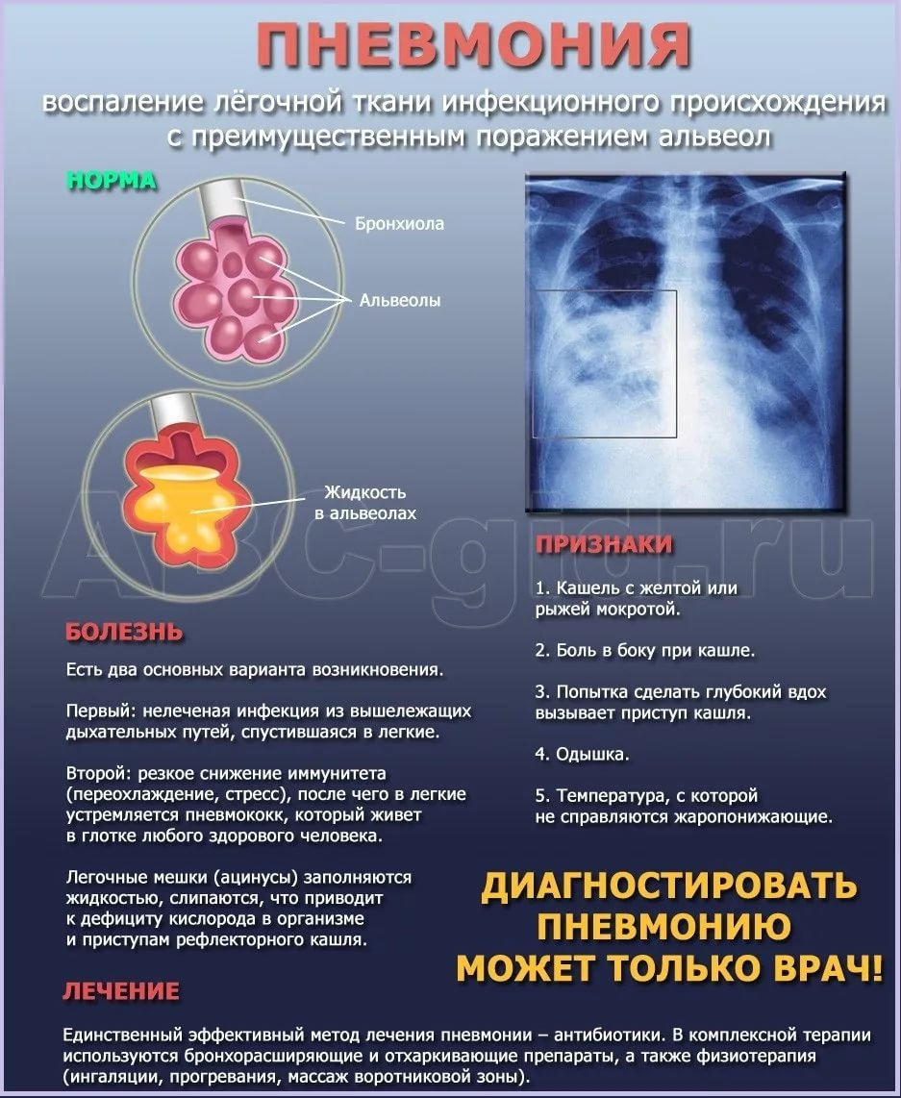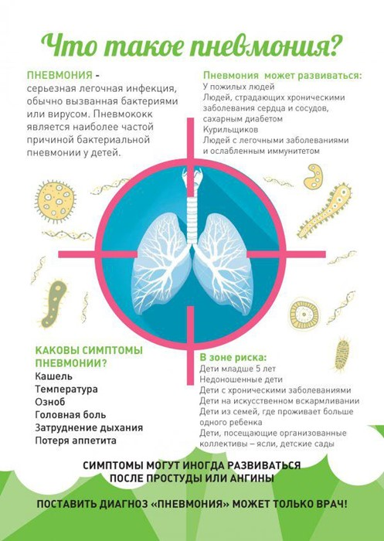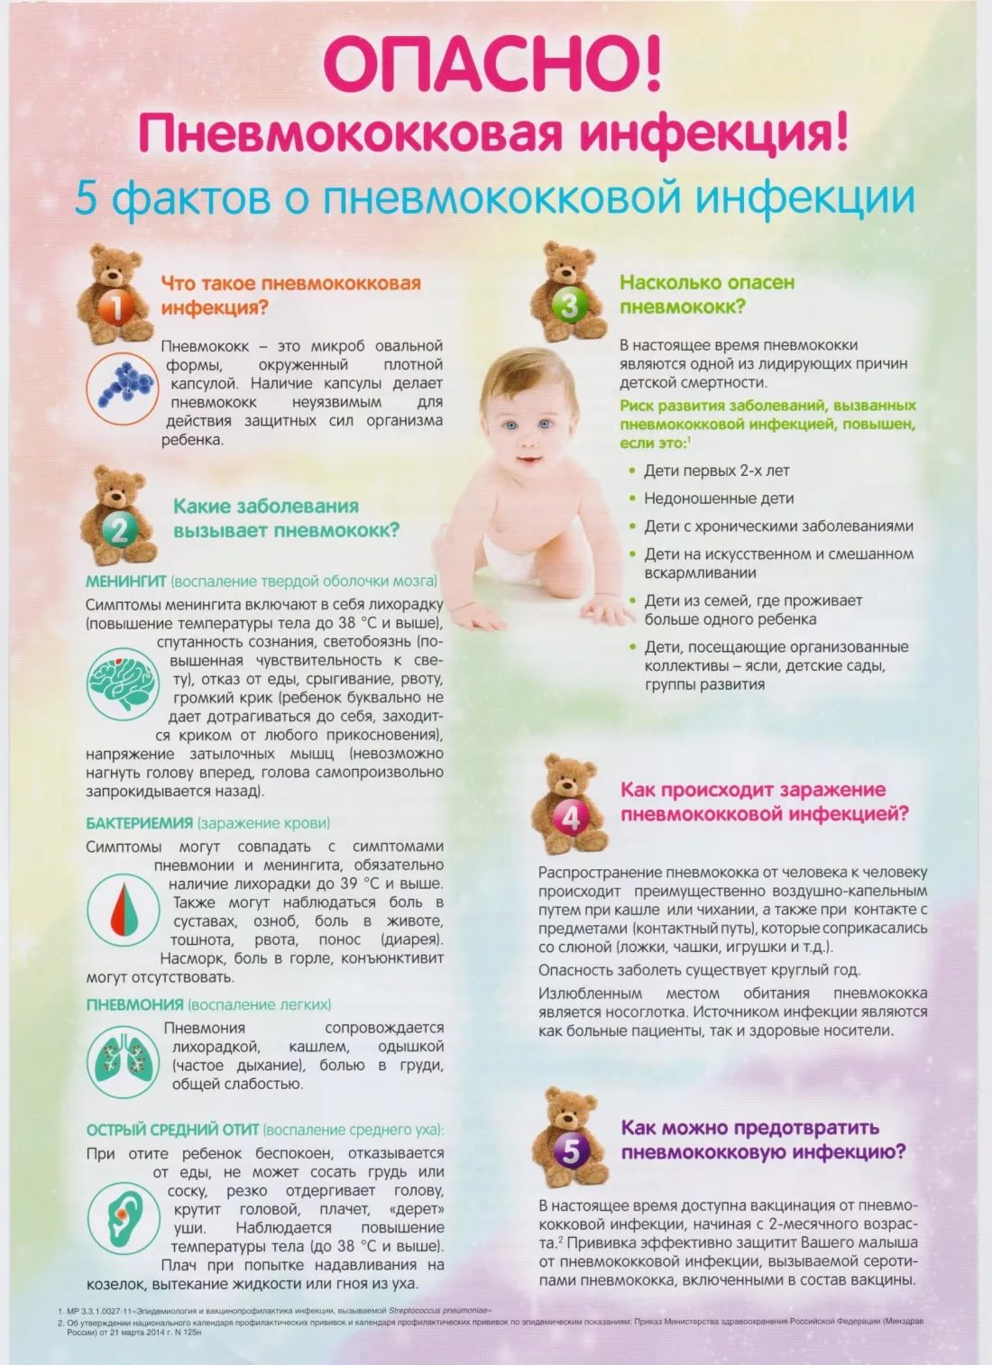ПАМЯТКА

ПО ПРОФИЛАКТИКЕ ВНЕБОЛЬНИЧНОЙ ПНЕВМОНИИ
Внебольничная пневмония — это острое заболевание, возникшее вне стационара или диагностированное в первые 2 суток от момента госпитализации. Острой пневмонией (воспалением легких) называют инфекционное заболевание, при котором в воспалительный процесс вовлекаются легкие. В тяжелых случаях пневмония может привести к летальному исходу. Обычно внебольничные пневмонии развиваются в период подъема заболеваемости ОРВИ и гриппом.
Диагностика и лечение болезни
Не каждый педиатр при выслушивании ребенка может сразу обнаружить хрипы и изменения над поверхностью легких.
Существует высказывание, что у детей, особенно раннего возраста, пневмонию «лучше видно, чем слышно», т.е. такая симптоматика, как бледность и синюшность носогубного треугольника, учащенное затрудненное дыхание, раздувание крыльев носа, быстрая утомляемость, необоснованная потливость и т.п. – свидетельство о возможной пневмонии у ребенка.
Наиболее достоверным методом диагностики пневмонии является рентгенологический. При подтверждении диагноза пневмонии только врач назначает соответствующее лечение.
Лечение пневмонии может быть эффективным и успешным лишь при раннем его начале. Как правило, оно проводится в стационаре.
Для лечения пневмонии применяют антибиотики. Выбор медикамента зависит от вида микроорганизма, вызвавшего заболевание.
Очень важно проследить за действиями антибиотиков в первые 1-2 дня их применения и, в случае отсутствия эффекта, врач сможет решить вопрос о замене антибактериального препарата на другой. При лечении на дому нужно обеспечить достаточный питьевой режим, обычное питание. В комнате должно быть чисто и свежо, надо чаще проветривать, это способствует углублению дыхания.
Основной путь передачи – воздушно-капельный (при чихании, кашле, разговоре, дыхании).
В типичных случаях острая пневмония проявляется следующими симптомами: повышение температуры тела, озноб, кашель, который сначала может быть сухим, а потом стать влажным с отделением мокроты, одышка – ощущение затруднения при дыхании, боли в грудной клетке. Также больного могут беспокоить общие симптомы, особенно при тяжелых случаях: резкая слабость, отсутствие аппетита.
К сожалению, из-за особенностей самих микроорганизмов, а также и по причине безграмотного и неправильного бесконтрольного применения антибиотиков, например, при острых вирусных респираторных заболеваниях (ОРВИ или ОРЗ), многие бактерии приобретают устойчивость к ряду антибиотиков. Лечение назначает только врач.
При пневмонии, вызванной «атипичным возбудителем» может отсутствовать лихорадка, общее состояние может быть нетяжелым, но проявления легочной недостаточности – одышка, усиление сердцебиения, слабость, снижение аппетита должны насторожить заболевшего.
Основные рекомендации по профилактике пневмонии.
- Соблюдайте гигиену рук. Мойте руки водой с мылом как можно чаще, особенно после кашля или чихания.
- Прикрывайте рот и нос бумажной салфеткой во время кашля или чихания, а не руками.
- Необходимо здоровое полноценное питание с достаточным содержанием белков, микроэлементов и витаминов (ежедневно в рационе должны быть свежие овощи, фрукты, мясо, рыба, молоко и молочные продукты).
- До наступления холодов и подъема заболеваемости респираторными инфекциями следует сделать прививку против гриппа, поскольку пневмония часто является осложнением гриппа. Несмотря на то, что привитые люди тоже могут болеть пневмонией, заболевание у них протекает легче, чем у не привитых.
- Следует соблюдать режимы проветривания и влажной уборки в помещениях.
- В период подъема заболеваемости гриппом рекомендуется избегать контакта с больными людьми, использовать маску для защиты органов дыхания, воздержаться от посещения мест с большим скоплением людей.
- Необходимо помнить: если заболели Вы или ваш ребенок, Вам необходимо не вести ребенка в сад, а обратиться к врачу. При тяжелом состоянии необходимо вызвать врача на дом, и ни в коем случае не заниматься самолечением.

ЗДОРОВЬЯ ВАМ И ВАШИМ БЛИЗКИМ!

